**Science of Pilz**

26.9.2017

**Ernährungsweisen**:  
Absorptive (osmotrophe) Ernährungsweise: Abbau der Nahrung ausserhalb des Organismus und Sekretion von Exoenzymen. Kleine Moleküle werden durch Transporter durch die Zellmembran und Zellwand transportiert.

Falls der Pilz nicht genug Glucose und Fructose aufnehmen kann in tiefen Sucrosekonzentration, dann kann er drei Strategien verfolgen: Multizelluläre Pilzklumpen bilden, mehr Invertasen produzieren oder Sucrosetransporter in die Zellwand implementieren.

Der Pilz zeigt grundsätzlich drei Lebensstile bzgl. seiner C-Quelle: Saprophyt (Ernährung von totem Material), antagonistische Symbiose und mutualistische Symbiose.

Hyphen bilden sich entsprechend der Nahrungsquelle aus: Die Hyphen können wachsen, in das Substrat ein- und durchdringen und vergrössern die Oberfläche der Nahrungsaufnahme. Man spricht von einem Myzel, wenn viele Hyphen miteinander verzweigen und so Nahrung und Information miteinander austauschen können.

**Systematik (Stämme)**: Chytridiomycota, Zygomycota, Glomeromycota, Ascomycota und Basidiomycota.

Basale Pilze ohne Septen: Chytridiomycota, Zygomycota, Glomeromycota.

Höhere Pilze (Dikarya): Ascomycota, Basidiomycota.

**Chytridiomycota**: 1250 Spezien, begeisselte Sporen (Zoosporen)y gibt Vertreter von Saproyht, Parasit und Symbiont, asexuelle Vermehrung.

**Zygomycota**: 1350 Spezien, gibt Parasiten oder Symbionten, haben Sporangien und Zygosporen, schnellwachsende Schimmelpilze gehören auch dazu.

**Glomeromycota**: etwa nur 275 Spezien, sind Symbionten und machen vesikuläre-arbuskuläre Mykorrhiza.

**Ascomycota**: 87000 Spezien, lebt im Wasser und auf Land, bildet sexuelle Sporen in einem Askus, können sich ebenfalls durch asexuelle Konidien vermehren.

**Basidiomycota**: 50000 Spezien, komplexe Reproduktionszyklen mit Wirtswechsel manchmal, dazugehören Hutpilze und pflanzenpathogene Rost- und Brandpilze, bilden Basidiosporen während des sexuellen Zyklus aus.

**Deuteromycota (fungi imperfecti, Hyphomycota, anamorphe Pilze)**: anamorph = asexuelle Form, teleomorph = sexuelle Form, das Mycelium hat Sporen produzierende Strukturen für die asexuelle Entwicklung, oder macht Plasmogamie (n+n) und danach Karyogamie (2n) gefolgt von Meiosis, Sporenproduktion und Germination. Dieser Pilz kann zwei Formen annehmen, je nach dem in welchem Reproduktionszyklus er sich befindet.

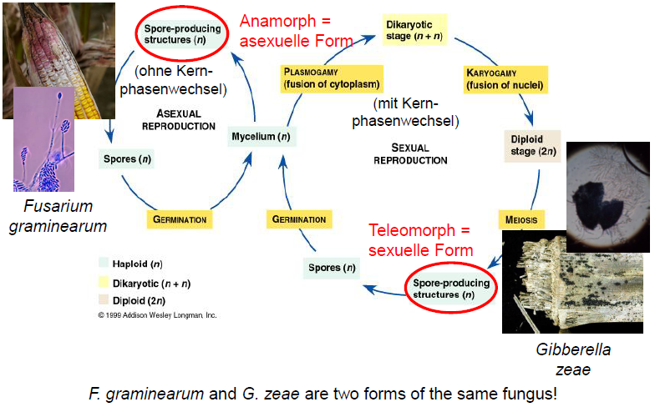

4.10.2017

Der Pilz kann Hyphen aus sich wachsen lassen. Der Pilz kann sie lateral oder apikal abspalten.

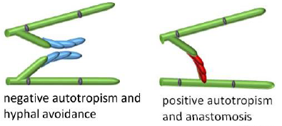

Unser Pilz die Sprosshefe:

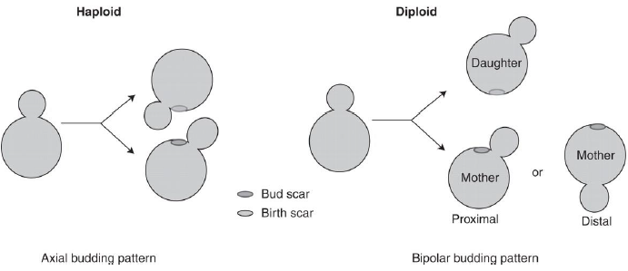

Der Pilz verarbeitet Lactose zu Lactose und spaltet dann mit beta-galactosidase es in Glucose und Galactose auf.

Der Pilz braucht mindestens folgenden Komponenten zum Überleben:

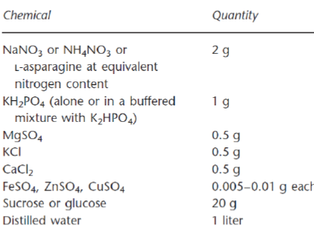

Der Pilz begnügt sich mit folgenden C-Komponenten:

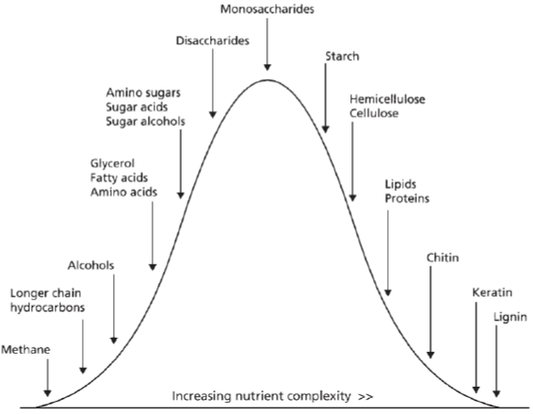

**Enzyme, die Stärke abbauen**: alpha-Amylase, Amyloglucosidase, a-Glukosidase, Isoamylase, Phosphorylase.

**Enzyme, die Pektin (pflanzliche Polysaccharide) abbauen**: Pektinesterase, Polymethylgalakturonase, Polymethylgalakturonatlyase, Polygalaktrunoase, Polygalaktrunoatlyase.

**Enzyme, die Cellulose abbauen**: Endocellulase, Exocellulase, beta-Glukosidase, Glukan beta-1,4-Glukosidase.

Der pathogene Pilz ist dimorph: er hat eine Hefe-artige Phase (Knospung) und eine filamentöse Phase (Myzel)

Niedermolekulare Nahrung Nahrung wird durch Transporter in die pilzliche Zelle aufgenommen und durch zytoplasmatischen Fluss im Myzel verteilt verteilt.

**Differenzierung des Myzels**

**Differenzierung vegetativer Hyphen**

Länge Myzelstrang: 20 mikrometer.

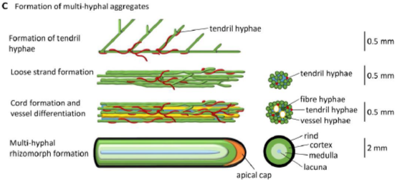

Der pathogene Pilz besitzt Appressorien zum Durchdringen der Oberfläche von Pflanzen und Tieren. Damit kann der pathogene Pilz in das Gewebe des Opfers eindringen. Das Appressorium übt Druck aus, sodass die Hyphe die Oberfläche durchstossen kann.

31.10.2017

**Der Pilz unternimmt Sporenbildung**

**Def. Xenosporen**: kurze Überlebensdauer, eher klein (ohne Reservestoffe), dünnwandig, entfernen sich vom Myzel, keine Keimhemmung.

**Def. Memnosporen**: lange Überlebensdauer, eher gross (mit Reservestoffe), dickwandig, bleiben eher am Ort, Keimhemmung (Keimung erfordert einige Trocken-/Kälteperioden).

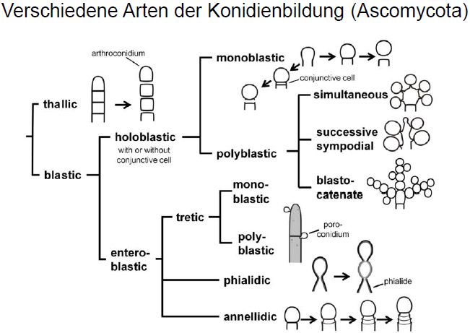

Multizelluläre pseudoparenchymale Strukturen: Sklerotien, Stromata, Fruchtkörper. (**Vielleicht jemanden fragen wegen diesem Abschnitt.**)

**Der Pilz reproduziert sich**

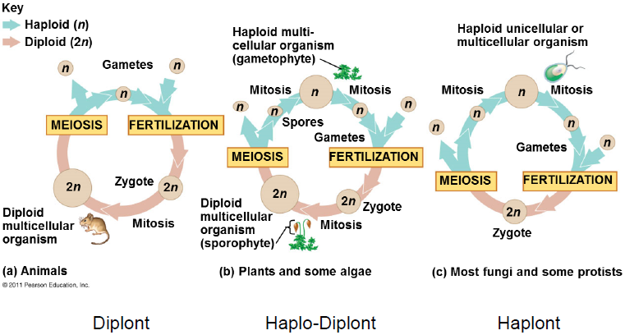

**Arten der Befruchtung**

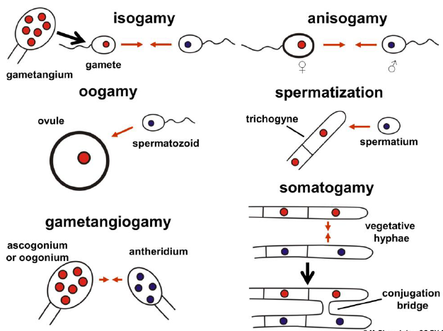

**Sexueller Zyklus der Chytridiomycota**

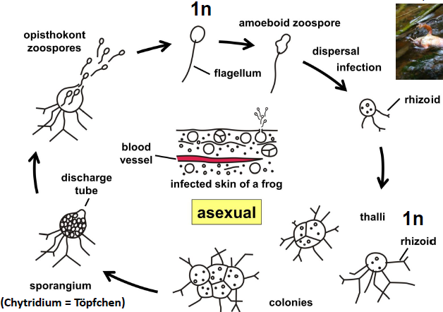

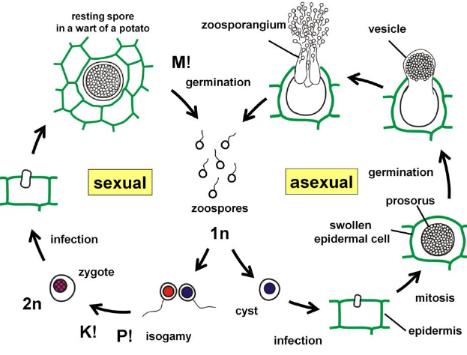

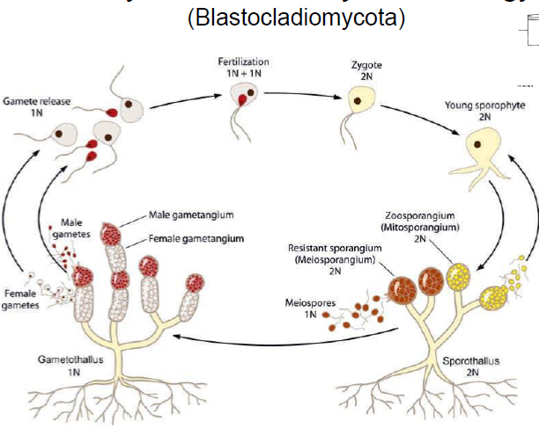

7.11.2017

**Glomeromycota: Sexueller Reproduktionszyklus**

Keine sexuelle Reproduktion in vesikulär-arbuskulären Pilzen (=: VAM Pilze). Nur asexuell.

**Zygomycota: Sexueller Reproduktionszyklus**

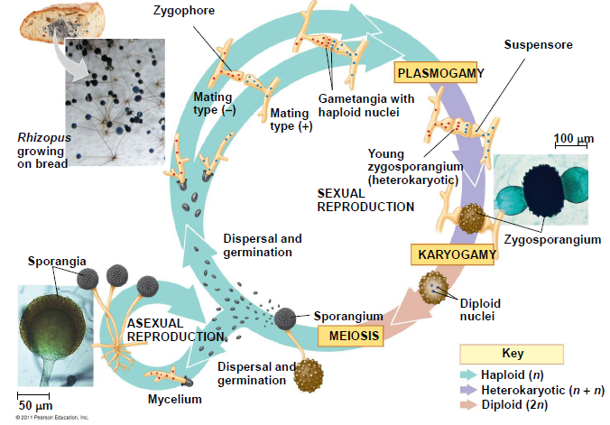

**Paarungstypen in Zygomycoten**

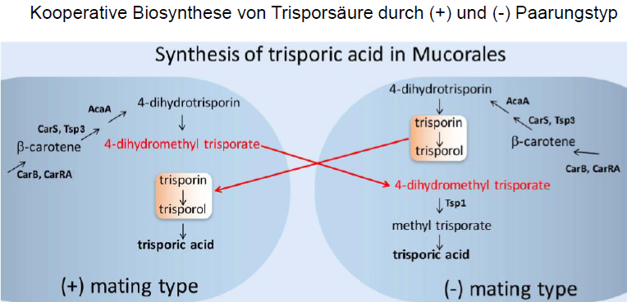

**Ökologie des Pilzes**

Saprotrophe Mikroorganismen: Pilze, Bakterien, Archaeen.

Spezialisierungen:

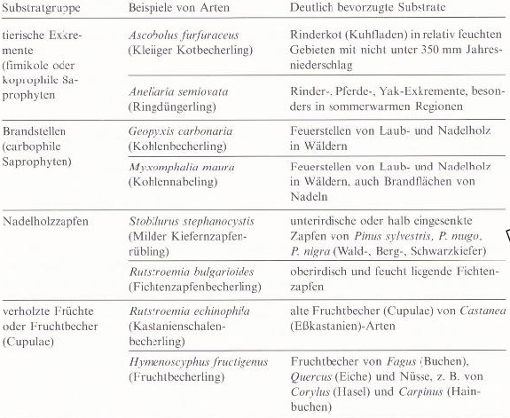

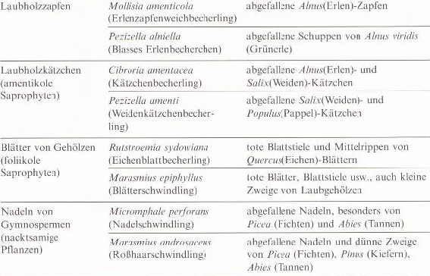

**Saprophyten am Beispiel von Holzabbau mit verschiedenen Spezialisierungen**

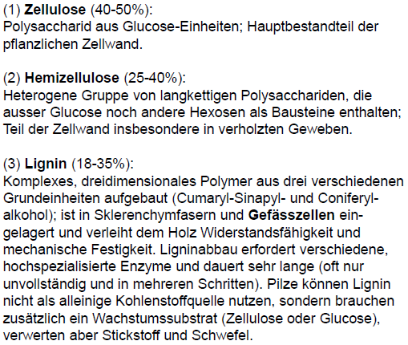

**Moderfäule**: Riesenporling, Ochsenzunge, verschiedene Schimmelpilze (Deuteromycota)

**Braunfäule**: Schwefelporling, Hausschwamm

**Weissfäule**: Holzkeule, Austernseitling, Zunderschwamm, Hallimasch

28.11.2017

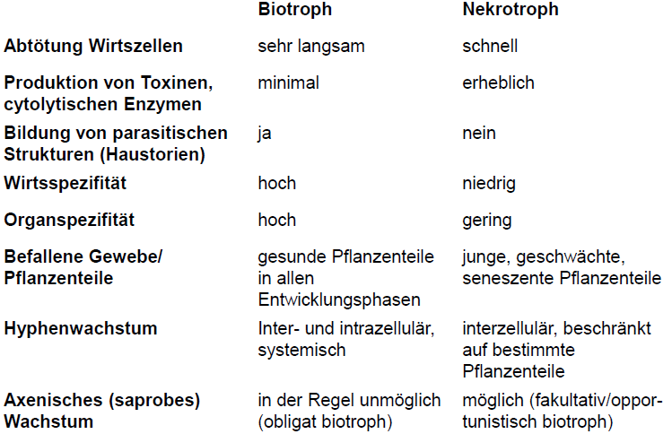

Obligate Pflanzenparasiten: Getreideschwarzrost, Getreidemehltau

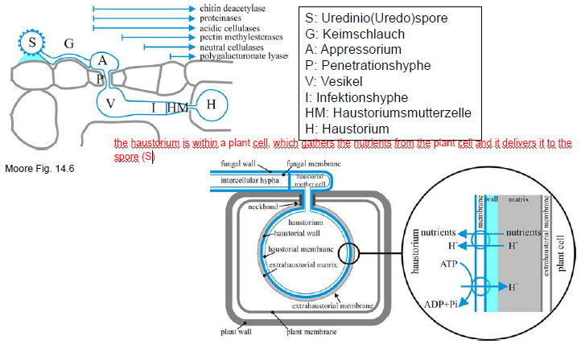

**Pilzliche Pathogenizätsfaktoren/Virulenzfaktoren**

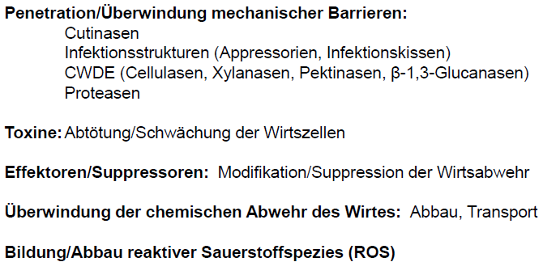

**Pflanzliche Abwehr**

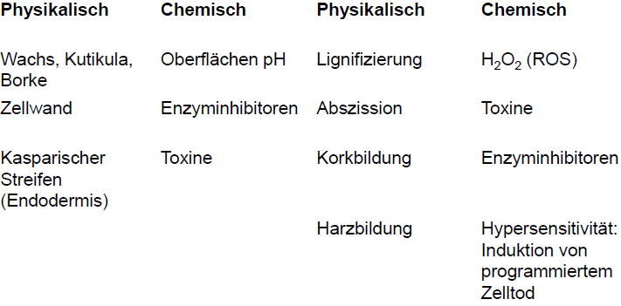

**Beispiele für Tier- und humanpathogene Pilze**

Microsporidia  
Zoopagomycota: entomophtorommycotina  
Pezizomycotina: Eurotiomycetes, Sordariomycetes  
Saccharomycotina: Saccharomycetes  
Candida albicans, Aspergillus fumigatus (Schimmelpilz)

Insektenpathogene Pilze: Ophiocordyceps.

05.12.17

**Mutualistische Symbiose**

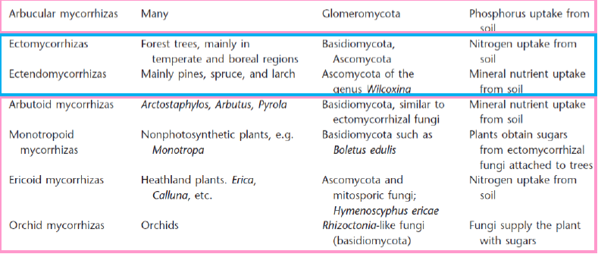

Pink: Endomykorrhiza, blau: Ektomykorrhiza

Ektomykorrhiza: Agaricomyotina, Pezizomycetes.  
Endomykorrhiza: Glomeromycota

Funktionen von Mykorrhiza: Abwehr von Pflanzenparasiten, Kohlenstoffhandel durch ECM, Pflanzenabwehr von Herbivoren durch VAM Netzwerk.

**Endophyten (Pilzliche Symbiose in der Pflanze: kein Phänotyp erkennbar)**

Funktion: Schutz vor Stress, Hitze, Dürre, Pathogene, Insekten

